**Vekeplan – 4.trinn**

**~ veke 38 ~**

**Informasjon til heimen:**

Det blir foreldremøte torsdag 19. september kl. 17.30 i aulaen. Foreldrekontaktar møter kl. 17.00 med kontaktlærarar for å lage sosialt årshjul for trinnet.

Denne veka blir det kroppsøving inne, så hugs gymklede og handkle.

**Symjehallen er dessverre stengt på grunn av feil i ventilasjonsanlegget. Me håpar at den blir opna igjen i veke 39.**

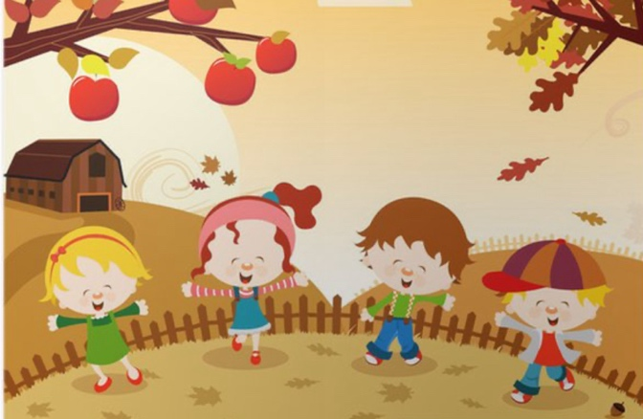

Helsing

Annelise, Signe, Lise Lotte, Gurly og Liva

|  |  |
| --- | --- |
| **Vekelekse:** | **Sosialt mål: Eg viser omsorg til medelevane mine.** |
| **Lekse til**  **tysdag:** | **Matematikk**:  Alle øver på 5-gongen  Nivå 1: Oppgåve 1 og 2. Skal førast i grønn skrivebok.  Nivå 2: Oppgåve 1-4. Skal førast i grønn skrivebok. |
| **Lekse til**  **onsdag:** | **Norsk**:  Dersom nokon skulle intervjue deg, kva kunne dei ha spurt deg om? Skriv ned 3-5 spørsmål dei kunne ha stilt deg i raud skrivebok. Overskrift «Spørsmål til intervju veke 38». |
| **Lekse til torsdag:** | **Norsk**:  Svar på spørsmål 4 og 5 som ligg i Showbie. Svar i Showbie. |
| **Lekse til fredag:** | **Engelsk:**  *Øva på glosene:*  *Nivå 1:* outdoors=utandørs, favourite=favoritt, thirsty=tørst, tired=trøytt.  *Nivå 2: different=forskjellige, sports gear=sportsutstyr, kinds=typar.*  I *tillegg til nivå 1 (tilsaman 7 gloser)* |

|  |  |
| --- | --- |
| **Mål for veka:** | |
| **Norsk:** | Eg skal øve på å utforske mønster og stavemåtar i ord |
| **Matematikk:** | Eg kan skriva eit tresifra tal på utvida form |

|  |  |  |  |  |  |  |  |  |
| --- | --- | --- | --- | --- | --- | --- | --- | --- |
|  | Måndag | Tirsdag | Onsdag | | | Torsdag | Fredag | |
| 1. økt  **08.15- 09.45** | Norsk ½ | A: Norsk  B: Norsk  C: Norsk | A: Norsk  B: Norsk  C: Norsk | | | Norsk ½ t | A: Norsk  B: Norsk  C: Norsk | |
| A: KRLE  B: Matte  C: Krø | A: Matte  B: Matte  C: Matte |
| **09.45-10.00** | Friminutt | | | | | | | |
| 2. økt  **10.00-10.55** | A: Krø  B: KRLE  C: Matte | A: Matte  B: Matte  C: Matte | Mat kl. 10  SymKl. 11-13 | K  &  H | K  &  H | A: Engelsk  B: Engelsk  C: Engelsk | A: Matte  B: Matte  C: Matte | Ute-skule |
| **10.55-11.15** | Mat | | Mat | | |
| **11.15-11.45** | Friminutt | | Friminutt | | |
| 3. økt  **11.45-12.45** | A: Matte  B: Krø  C: KRLE | A:Engelsk  B:Engelsk  C:Engelsk | A: Samfunn  B: Samfunn  C: Samfunn | A:Engelsk  B:Engelsk  C:Engelsk | Ute-skule |
| 4. økt  **12.55-13.55** | A: Natur  B: Natur  C: Natur |  | A: Musikk  B: Musikk  C: Musikk | | |  |  | |